Негативное воздействие на окружающую среду (НВОС) - воздействие хозяйственной и иной деятельности, последствия которой приводят к негативным изменениям качества окружающей среды
(ст. 1 Федерального закона от 10.01.2002№ 7-ФЗ «Об охране окружающей среды»).

Плата за негативное воздействие на окружающую среду взимается за следующие его виды:

- выбросы загрязняющих веществ
в атмосферный воздух стационарными источниками;

- сбросы загрязняющих веществ в водные объекты;

- хранение, захоронение отходов производства и потребления (размещение отходов).



Субъекты платы за негативное
воздействие на окружающую среду.
- Юридические лица и индивидуальные предприниматели, осуществляющие на территории РФ, континентальном шельфе РФ и в исключительной экономической зоне Российской Федерации хозяйственную и (или) иную деятельность, за исключением юридических лиц и индивидуальных предпринимателей, осуществляющих хозяйственную и (или) иную деятельность исключительно на объектах IV категории;

- Плательщиками платы за негативное воздействие на окружающую среду при размещении отходов, за исключением твердых коммунальных отходов, являются юридические лица и индивидуальные предприниматели, при осуществлении которыми хозяйственной и (или) иной деятельности образовались отходы.

- Плательщиками платы за негативное воздействие на окружающую среду при размещении твердых коммунальных отходов являются региональные операторы по обращению с твердыми коммунальными отходами, операторы по обращению с твердыми коммунальными отходами, осуществляющие деятельность по их размещению



О плате за негативное воздействие на окружающую среду.
- внесение платы за негативное воздействие на окружающую среду
с учетом корректировки ее размера производится не позднее 1-го марта года, следующего за отчетным периодом.

- Декларация о плате за негативное воздействие на окружающую среду представляется не позднее 10-го марта года, следующего за отчетным периодом.

- Отчетным периодом признается календарный год.

- Лица, обязанные вносить плату,
за исключением субъектов малого
и среднего предпринимательства, вносят квартальные авансовые платежи (кроме четвертого квартала) не позднее 20-го числа месяца, следующего за последним месяцем соответствующего квартала текущего отчетного периода, в размере одной четвертой части суммы платы за негативное воздействие на окружающую среду, уплаченной за предыдущий год.

Форма декларации о плате за негативное воздействие на окружающую среду и порядок ее представления утверждены Приказом Минприроды России от 09.01.2017 № 3
«Об утверждении Порядка представления декларации о плате за негативное воздействие на окружающую среду и ее формы».

Контроль за правильностью исчисления платы за негативное воздействие на окружающую среду, полнотой и своевременностью ее внесения осуществляется Управлением Росприроднадзора по Тверской области.

Излишне уплаченные суммы платы за негативное воздействие на окружающую среду подлежат возврату по заявлению лиц, обязанных вносить плату, или зачету в счет будущего отчетного периода. Недоимки по плате за негативное воздействие на окружающую среду за отчетный период подлежат уплате лицами, обязанными вносить плату.

Законодательством Российской Федерации устанавливается ответственность за нарушение сроков внесения платы за негативное воздействие на окружающую среду.

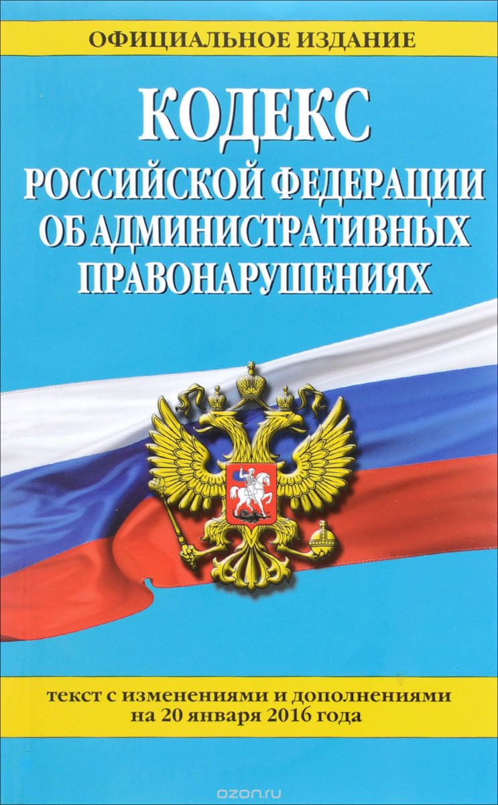
Так, невнесение в установленные сроки платы за негативное воздействие на окружающую среду влечет административную ответственность по статье 8.41 КоАП РФ с наложением административного штрафа на должностных лиц в размере от трех тысяч до шести тысяч рублей; на юридических лиц - от пятидесяти тысяч до ста тысяч рублей.
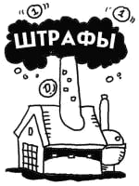

О нарушениях закона при исчислении и взимании платы за негативное
воздействие на окружающую среду можно сообщить:

В Волжскую межрегиональную природоохранную прокуратуру по адресу: ул. Дарвина, д. 9, г. Тверь, 170034 или на сайт www.wmpp.ru,

- дежурному прокурору по тел. 8-910-937-34-93, 8 (4822) 47-60-67,

- о фактах коррупции т. 8 (4822) 43-13-92, факс 8 (4822) 58-43-66.

В Тверскую межрайонную природоохранную прокуратуру по адресу: пр. Победы, д. 35, тел. 58-58-62.

Уполномоченному по защите прав предпринимателей в Тверской области по адресу: г. Тверь, Вагжанова, д. 7, тел. 32-35-39, 8-910-939-48-54.

в Управление Росприроднадзора по Тверской области по адресу: г. Тверь, просп. Волоколамский, д. 3, тел. 58-09-21, 35-58-31.

ВОЛЖСКАЯ МЕЖРЕГИОНАЛЬНАЯ
ПРИРОДООХРАННАЯ ПРОКУРАТУРА

Уполномоченный по защите прав предпринимателей в тверской области

Управление Федеральной службы по надзору в сфере природопользования по Тверской области

Памятка
«Порядок исчисления и взимания платы за негативное воздействие на окружающую среду»



2017

